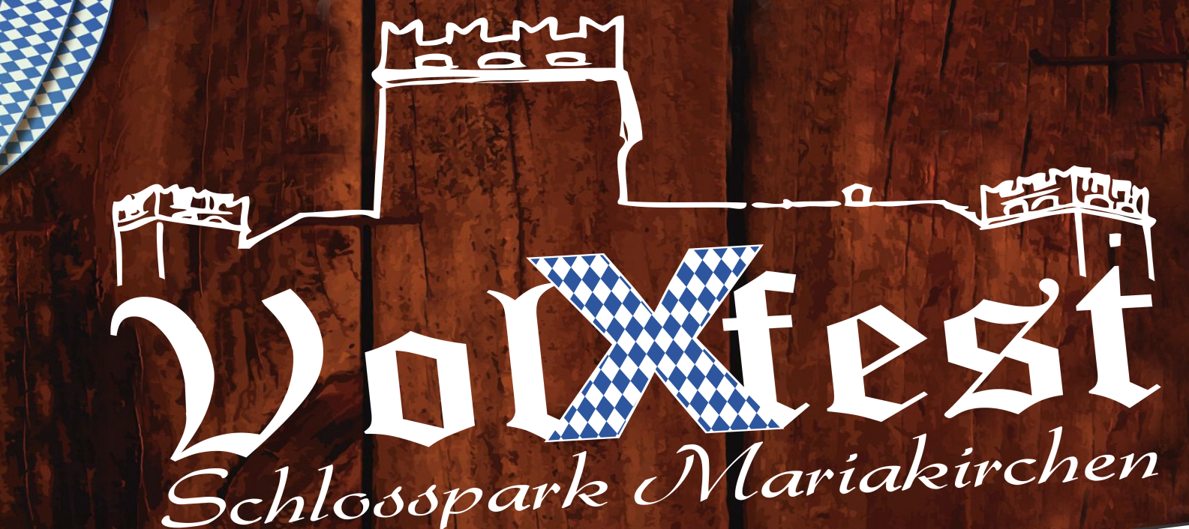

Festprogramm:
(Zeitangaben können sich noch verschieben)

Freitag, 22. Juni 2018:
- 18:00 Uhr Festauszug der Vereine

- 19:00 Uhr Bieranstich durch Bürgermeister

- 19:30 Uhr – 00:00 Uhr Musikalische Unterhaltung Band „Unterbiere“

- 20:30 Uhr Auftritt „De lustign Holzlandla Kudlhub“ Nachwuchsgruppe

- 22:00 Uhr Showeinlage Schuhplattlerinnen „Fuxdeifeswaidn“

Samstag, 23. Juni 2018:
- 10:00 Uhr – 17:00 Uhr „Bubble Soccer Turnier“

- 14:00 Uhr Kinderkasperltheater „Bayerische Puppenbühne“

- 15:00 Uhr Kinder Schminken

- 18:00 Uhr – 20:00 Uhr Partynight mit Showband „Saxndi

- 20:00 Uhr – 21:45 Uhr Public Viewing Fussball WM Deutschland – Schweden
(Supported by Showband Saxndi)

- 21:45 Uhr – 22:00 Uhr Preisverleihung „Bubble Soccer Turnier“

- 22:00 Uhr – 24:00 Uhr Partynight mit Showband „Saxndi“

Sonntag, 24. Juni 2018:
- 10:00 Uhr Oldtimer Treffen

- 11:00 Uhr – 15:00 Uhr Weißwurstfrühschoppen mit den „Strouh Huat Buam“

- 12:00 Uhr Mittagstisch

- 13:00 Uhr Schaupflügen mit Oldtimer Bulldog
(max. 25 PS, max. Zweischarpflug. Nur mit Anmeldung)

